原型访问地址

<https://free.modao.cc/app/47040d567c5e8adbf7862a236fcfc49a2cd2b9ef?simulator_type=device&sticky>

页面展示

社区页面：

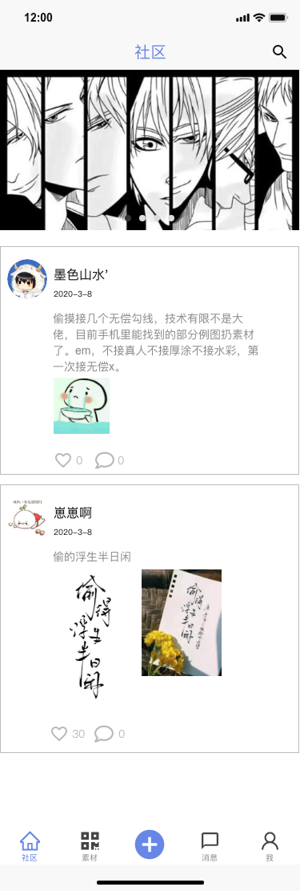

素材热门页面：

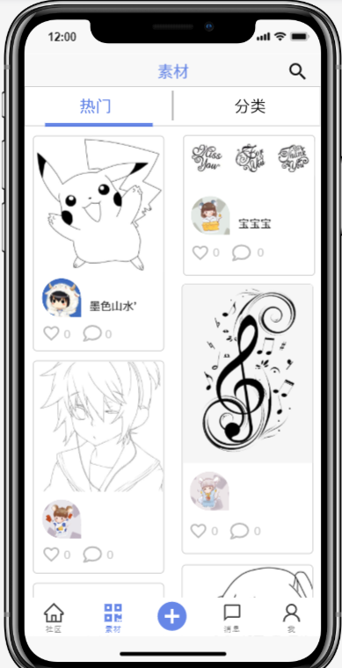

素材分类页面：

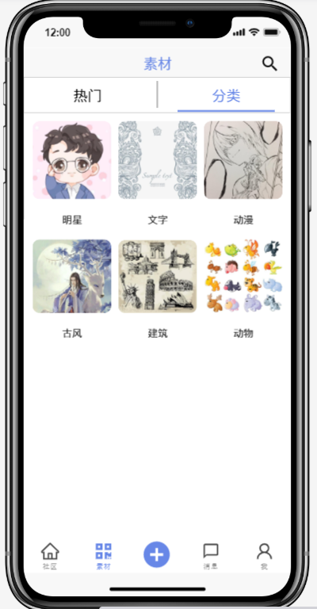

提取线稿：

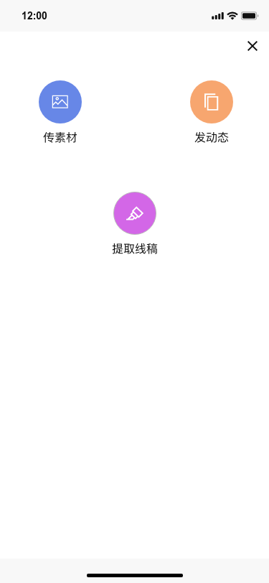

发动态：

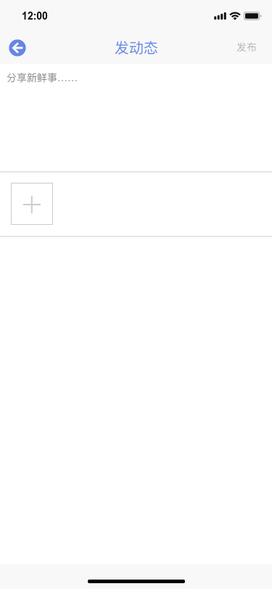

线搞提取页面：



消息页面：

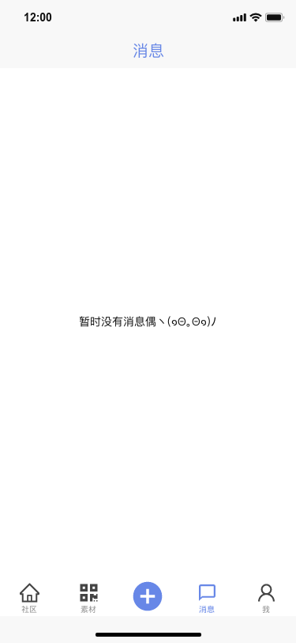

个人页面;

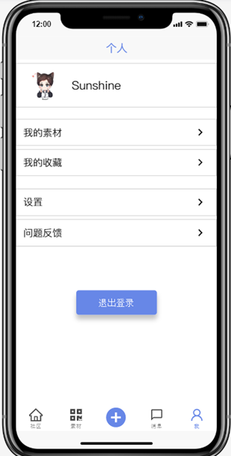

详细信息页面：

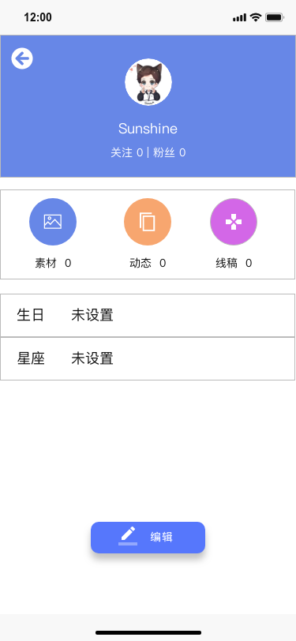

修改信息页面：

